Издадени разрешителни за строеж и започнато строителство на нови сгради в област Търговище през третото тримесечие на 2022 година

През третото тримесечие на 2022 г. местните администрации в област Търговище са издали разрешителни за строеж на 15 жилищни сгради с 44 жилища в тях и 5 436 кв. м. разгъната застроена площ (РЗП), и на 7 други сгради с 1 338 кв. м. РЗП.
Спрямо предходното тримесечие издадените разрешителни за строеж на жилищни сгради са с 40.0% по-малко, броят на жилищата в тях - със 79.1%, а общата им застроена площ - с 65.0%. Разрешителните за строеж, издадени на други сгради намаляват с 41.7%, а общата им застроена площ - с 45.0%.
В сравнение с третото тримесечие на 2021 г. издадените разрешителни за строеж на нови жилищни сгради намаляват с 28.6%, броят на жилищата в тях - с 38.0%, а разгънатата им застроена площ - с 27.9%. При другите видове сгради броят на издадените разрешителни за строеж спада с 30.0%, а тяхната РЗП - с 94.8%.
По издадени разрешителни за строеж на нови жилищни сгради област Търговище е на 22-ро място в страната. Първа е област София (столица) с издадени 450 броя, следвана от област Пловдив - с 345 броя.
Фиг.1. Издадени разрешителни за строеж на нови сгради по видове и по тримесечия
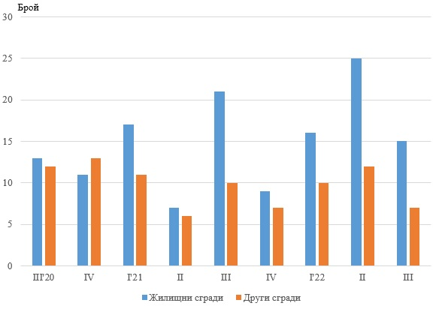

Фиг.2. Издадени разрешителни за строеж - разгъната застроена площ по видове сгради и по тримесечия
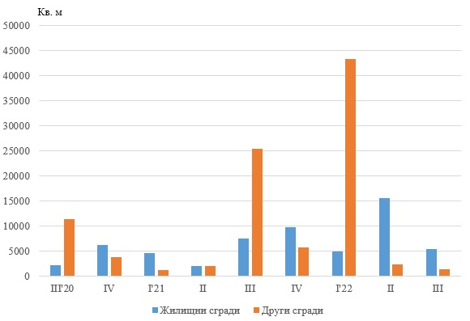

През третото тримесечие на 2022 г. в област Търговище е започнал строежът на 9 жилищни сгради с 38 жилища в тях и с 4 836 кв. м. обща застроена площ, и на 3 други сгради с
525 кв. м. РЗП.
Спрямо предходното тримесечие започнатите нови жилищни сгради намаляват с 18.2%, жилищата в тях - с 63.1%, а тяхната РЗП - с 32.8%. Броят на започнатите други видове сгради спада с 57.1%, а тяхната обща застроена площ - със 75.4%.
По започнато строителство на нови сгради област Търговище е на 22-ро място в страната. Първа е област София(столица) - 240 жилищни и 27 други сгради, следвана от Пловдив - 238 жилищни и 80 други сгради.

Методологични бележки
Тримесечното статистическо наблюдение за издадените разрешителни за строеж и започнатото строителство осигурява информация както за издадените от местните администрации разрешителни за строеж, така и за започнатото строителство на нови сгради според техния вид и разгъната застроена площ. Тази информация може да се използва като индикатор за бъдещата активност на строителните предприятия в страната. Видовете сгради сe посочват в съответствие с Класификацията на сградите и строителните съоръжения (КСC - 2001) и се подразделят на:
• Жилищни - сгради, полезната площ на които в голямата си част е предназначена за жилищни цели за постоянно обитаване.
• Нежилищни - сгради за различни нежилищни нужди, които включват:
- административни - офиси и сгради за административна дейност на ведомства и други организации и сдружения (представителни сгради - банки, пощи, правителствени сгради, сгради за конференции, конгреси, съдилища, общини);
- други сгради - всички останали видове сгради, предназначени за различни дейности: производствена, търговска, транспортна, просветна, културна, спортна, селскостопанска, здравеопазване, бази за почивка и краткосрочно пребиваване (хотели, мотели, почивни домове, хижи и др.).
Разгъната (обща) застроена площ на сградите е сумата от застроените площи на всички етажи по външни измерения.

